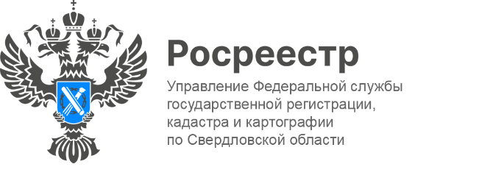

ПРЕСС-РЕЛИЗ

Жители Свердловской области оформили за пять лет «гаражной амнистии» более 5 тысяч гаражей и 7 тысяч земельных участков

В Свердловской области жители региона оформили 5193 гаража и 7508 земельных участков под ними за время реализации «гаражной амнистии» с 2021 года.
Благодаря закону о «гаражной амнистии» упрощен порядок оформления прав граждан на гаражи и земельные участки, на которых они расположены. Речь идет только о гаражах, расположенных на муниципальной или государственной земле. Упрощенный порядок распространяется на объекты и земельные участки под ними, построенные до 29 декабря 2004 года, когда был введён Градостроительный кодекс РФ. Закон будет действовать до 1 сентября 2026 года.
Не могут быть узаконены объекты, возведенные после 29 декабря 2004 года, самовольные постройки на чужой земле, подземные гаражи, гаражи, находящиеся в многоквартирных домах, а также металлические конструкции без фундамента, так называемые «ракушки» и гаражи, используемые для предпринимательской деятельности.
«Процедура оформления прав на гараж и земельный участок максимально простая. Она включает две массовые социально значимые услуги: предварительное согласование предоставления земельного участка и предоставление земельного участка в собственность без проведения торгов. В городе Екатеринбурге уполномоченным органом по «гаражной амнистии» является Мингосимущество Свердловской области. В остальных муниципалитетах документы подаются в местные администрации. Обращения граждан по «гаражной амнистии» в наше министерство занимают лидирующие позиции», – отмечает Заместитель Губернатора Свердловской области – Министр по управлению государственным имуществом Свердловской области Алексей Кузнецов.
На территории Свердловской области для удобства граждан расширен перечень документов, которые могут быть основанием для оформления прав на гараж и земельный участок под ним. Гражданину достаточно подать заявление с приложением одного из документов, таких как договор о подключении гаража к сетям инженерно-технического обеспечения, о предоставлении коммунальных услуг в связи с использованием гаража, документы, подтверждающие оплату коммунальных услуг, технической инвентаризации гаража.
«Зарегистрированное право собственности – это не просто документ, а гарантия спокойствия и защищенности. Оно позволяет владельцу свободно распоряжаться своим имуществом, а также является основанием для получения компенсации в случае непредвиденных обстоятельств», – подчеркивает руководитель Управления Росреестра по Свердловской области Игорь Цыганаш.
Земельный участок, находящийся в государственной или муниципальной собственности, на котором расположен гараж, предоставляется гражданам в собственность бесплатно.

Талицкий отдел Управления Росреестра по Свердловской области

